**SMLOUVA O DÍLO**

Č. smlj *IH- M IÍC2M*

Článek I. SMLUVNÍ STRANY

1. Objednatel: Správa Krkonošského národního parku se sídlem: Dobrovského 3, 543 01 Vrchlabí

IČO: 00088455

DIČ: CZ00088455

bankovní spojení:

zastoupená: PhDr. Robinem Bóhnischem, ředitelem ve věcech technických:

(dále jen „Objednatel") a

2. Zhotovitel: AVE CZ odpadové hospodářství s.r.o.

se sídlem: Pražská 1321/38a, Hostivař, 102 00 Praha 10

IČO: 49356089

DIČ: CZ49356089

bankovní spojení:

zastoupená: Ing. Zbyňkem Matysem - regionálním ředitelem a Lindou Simurníkovou - ředitelkou provozovny, na základě plné moci

ve věcech technických: telefon:

e-mail:

(dále jen „Zhotovitel")

(Objednatel a Zhotovitel společně dále jen „Smluvní strany")

uzavírají níže uvedeného dne, měsíce a roku v souladu s ustanovením § 2586 a násl. zákona č. 89/2012 Sb., občanského zákoníku, v platném znění (dále jen „Občanský zákoník"), tuto

**Smlouvu o dílo**

(dále jen „Smlouva")

Článek II. ÚVODNÍ USTANOVENÍ

1. Statutární orgány (příp. další osoby oprávněné k podpisu Smlouvy) uvedené v záhlaví Smlouvy prohlašují, že jsou oprávněny v souladu s obecně závaznými právními předpisy a vnitřními předpisy příslušné Smluvní strany podepsat bez dalšího tuto Smlouvu.

2. Zhotovitel tímto výslovně prohlašuje, že disponuje příslušným podnikatelským oprávněním ve vztahu k předmětu této Smlouvy a toto bude mít k dispozici po celou dobu trvání této Smlouvy. Současně prohlašuje, že v okamžiku uzavření této Smlouvy proti němu není zahájeno ani vedeno správní či jiné řízení, jehož předmětem by bylo omezení či zrušení oprávnění k výkonu podnikatelské činnosti nezbytné k realizaci předmětu této Smlouvy

3. Zhotovitel prohlašuje, že je způsobilý k řádnému a včasnému provedení předmětu Smlouvy, že disponuje takovými kapacitami a odbornými znalostmi, které jsou třeba k řádnému zhotovení Díla.

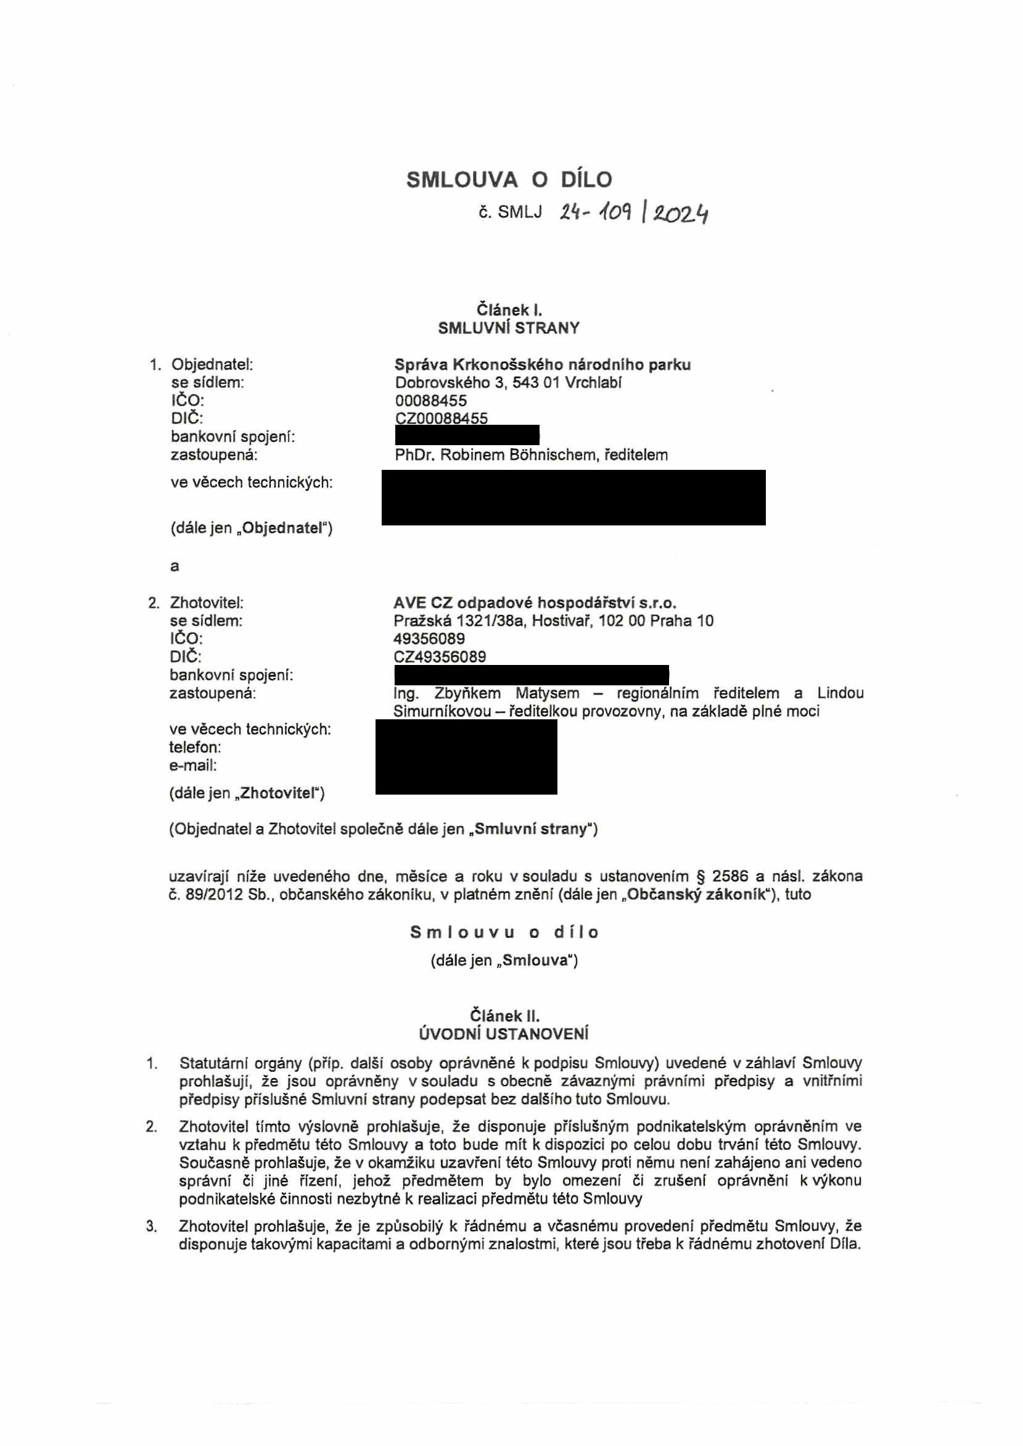

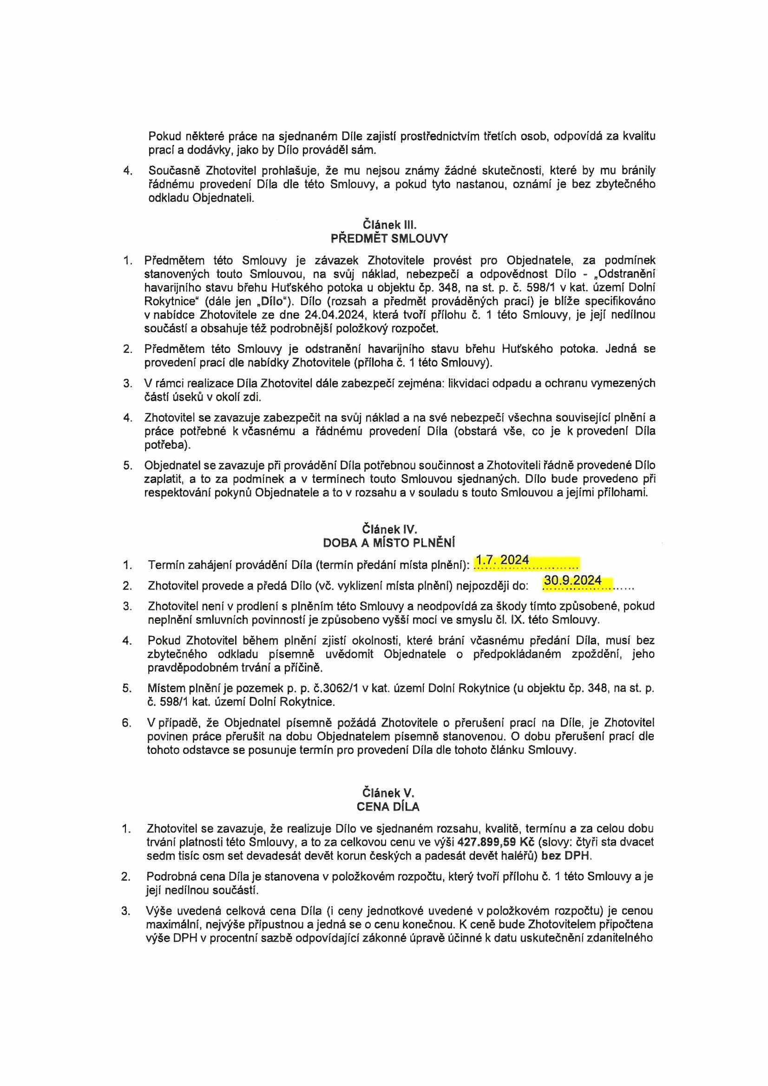

Pokud některé práce na sjednaném Díle zajistí prostřednictvím třetích osob, odpovídá za kvalitu prací a dodávky, jako by Dílo prováděl sám.

4. Současně Zhotovitel prohlašuje, že mu nejsou známy žádné skutečnosti, které by mu bránily řádnému provedení Díla dle této Smlouvy, a pokud tyto nastanou, oznámí je bez zbytečného odkladu Objednateli.

**Článek III. PŘEDMĚT SMLOUVY**

1. Předmětem této Smlouvy je závazek Zhotovitele provést pro Objednatele, za podmínek stanovených touto Smlouvou, na svůj náklad, nebezpečí a odpovědnost Dílo - „Odstranění havarijního stavu břehu Huťského potoka u objektu čp. 348, na st. p. č. 598/1 v kat. území Dolní Rokytnice" (dále jen „Dílo"). Dílo (rozsah a předmět prováděných prací) je blíže specifikováno v nabídce Zhotovitele ze dne 24.04.2024, která tvoří přílohu č. 1 této Smlouvy, je její nedílnou součástí a obsahuje též podrobnější položkový rozpočet.

2. Předmětem této Smlouvy je odstranění havarijního stavu břehu Huťského potoka. Jedná se provedení prací dle nabídky Zhotovitele (příloha č. 1 této Smlouvy).

3. V rámci realizace Díla Zhotovitel dále zabezpečí zejména: likvidaci odpadu a ochranu vymezených částí úseků v okolí zdi.

4. Zhotovitel se zavazuje zabezpečit na svůj náklad a na své nebezpečí všechna související plněni a práce potřebné k včasnému a řádnému provedení Díla (obstará vše, co je k provedení Díla potřeba).

5. Objednatel se zavazuje při provádění Díla potřebnou součinnost a Zhotoviteli řádně provedené Dílo zaplatit, a to za podmínek a v termínech touto Smlouvou sjednaných. Dílo bude provedeno při respektování pokynů Objednatele a to v rozsahu a v souladu s touto Smlouvou a jejími přílohami.

**Článek IV.**

**DOBA A MÍSTO PLNĚNÍ**

1. Termín zahájení provádění Díla (termín předání místa plnění): ..............

qnq onoA

2. Zhotovitel provede a předá Dílo (vč. vyklizení místa plnění) nejpozději do: .........

3. Zhotovitel není v prodlení s plněním této Smlouvy a neodpovídá za škody tímto způsobené, pokud neplnění smluvních povinností je způsobeno vyšší mocí ve smyslu čl. IX. této Smlouvy.

4. Pokud Zhotovitel během plnění zjistí okolnosti, které brání včasnému předání Díla, musí bez zbytečného odkladu písemně uvědomit Objednatele o předpokládaném zpoždění, jeho pravděpodobném trvání a příčině.

5. Místem plněníje pozemek p. p. č.3062/1 v kat. území Dolní Rokytnice (u objektu čp. 348, na st. p. č. 598/1 kat. území Dolní Rokytnice.

6. V případě, že Objednatel písemně požádá Zhotovitele o přerušení prací na Díle, je Zhotovitel povinen práce přerušit na dobu Objednatelem písemně stanovenou. O dobu přerušení prací dle tohoto odstavce se posunuje termín pro provedení Díla dle tohoto Článku Smlouvy.

**Článek V. CENA DÍLA**

1. Zhotovitel se zavazuje, že realizuje Dílo ve sjednaném rozsahu, kvalitě, termínu a za celou dobu trvání platnosti této Smlouvy, a to za celkovou cenu ve výši 427.899,59 Kč (slovy: čtyři sta dvacet sedm tisíc osm set devadesát devět korun českých a padesát devět haléřů) **bez DPH.**

2. Podrobná cena Díla je stanovena v položkovém rozpočtu, který tvoří přílohu č. 1 této Smlouvy a je její nedílnou součástí.

3. Výše uvedená celková cena Díla (i ceny jednotkové uvedené v položkovém rozpočtu) je cenou maximální, nejvýše přípustnou a jedná se o cenu konečnou. K ceně bude Zhotovitelem připočtena výše DPH v procentní sazbě odpovídající zákonné úpravě účinné k datu uskutečnění zdanitelného

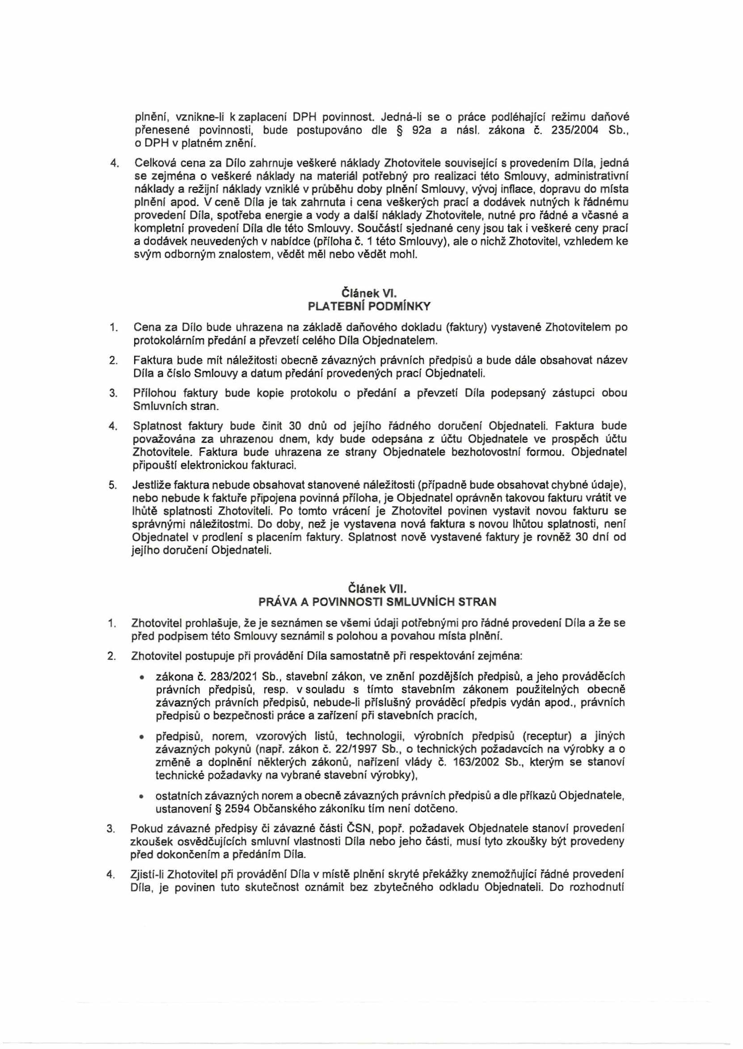

plnění, vznikne-li k zaplacení DPH povinnost. Jedná-li se o práce podléhající režimu daňové přenesené povinnosti, bude postupováno dle § 92a a násl. zákona č. 235/2004 Sb., o DPH v platném znění.

4. Celková cena za Dílo zahrnuje veškeré náklady Zhotovitele související s provedením Díla, jedná se zejména o veškeré náklady na materiál potřebný pro realizaci této Smlouvy, administrativní náklady a režijní náklady vzniklé v průběhu doby plnění Smlouvy, vývoj inflace, dopravu do místa plnění apod. V ceně Díla je tak zahrnuta i cena veškerých prací a dodávek nutných k řádnému provedení Díla, spotřeba energie a vody a další náklady Zhotovitele, nutné pro řádné a včasné a kompletní provedení Díla dle této Smlouvy. Součástí sjednané ceny jsou tak i veškeré ceny prací a dodávek neuvedených v nabídce (příloha č. 1 této Smlouvy), ale o nichž Zhotovitel, vzhledem ke svým odborným znalostem, vědět měl nebo vědět mohl.

**Článek VI. PLATEBNÍ PODMÍNKY**

1. Cena za Dílo bude uhrazena na základě daňového dokladu (faktury) vystavené Zhotovitelem po protokolárním předání a převzetí celého Díla Objednatelem.

2. Faktura bude mít náležitosti obecně závazných právních předpisů a bude dále obsahovat název Díla a číslo Smlouvy a datum předání provedených prací Objednateli.

3. Přílohou faktury bude kopie protokolu o předání a převzetí Díla podepsaný zástupci obou Smluvních stran.

4. Splatnost faktury bude činit 30 dnů od jejího řádného doručení Objednateli. Faktura bude považována za uhrazenou dnem, kdy bude odepsána z účtu Objednatele ve prospěch účtu Zhotovitele. Faktura bude uhrazena ze strany Objednatele bezhotovostní formou. Objednatel připouští elektronickou fakturaci.

5. Jestliže faktura nebude obsahovat stanovené náležitosti (případně bude obsahovat chybné údaje), nebo nebude k faktuře připojena povinná příloha, je Objednatel oprávněn takovou fakturu vrátit ve lhůtě splatnosti Zhotoviteli. Po tomto vrácení je Zhotovitel povinen vystavit novou fakturu se správnými náležitostmi. Do doby, než je vystavena nová faktura s novou lhůtou splatnosti, není Objednatel v prodlení s placením faktury. Splatnost nově vystavené faktury je rovněž 30 dní od jejího doručení Objednateli.

**Článek VII.**

**PRÁVA A POVINNOSTI SMLUVNÍCH STRAN**

1. Zhotovitel prohlašuje, že je seznámen se všemi údaji potřebnými pro řádné provedení Díla a že se před podpisem této Smlouvy seznámil s polohou a povahou místa plnění.

2. Zhotovitel postupuje při provádění Díla samostatně při respektování zejména:

• zákona č. 283/2021 Sb., stavební zákon, ve znění pozdějších předpisů, a jeho prováděcích právních předpisů, resp. v souladu s tímto stavebním zákonem použitelných obecně závazných právních předpisů, nebude-li příslušný prováděcí předpis vydán apod., právních předpisů o bezpečnosti práce a zařízení při stavebních pracích,

• předpisů, norem, vzorových listů, technologii, výrobních předpisů (receptur) a jiných závazných pokynů (např. zákon č. 22/1997 Sb., o technických požadavcích na výrobky a o změně a doplnění některých zákonů, nařízení vlády č. 163/2002 Sb., kterým se stanoví technické požadavky na vybrané stavební výrobky),

• ostatních závazných norem a obecně závazných právních předpisů a dle příkazů Objednatele, ustanovení § 2594 Občanského zákoníku tím není dotčeno.

3. Pokud závazné předpisy či závazné části ČSN, popř. požadavek Objednatele stanoví provedeni zkoušek osvědčujících smluvní vlastnosti Díla nebo jeho části, musí tyto zkoušky být provedeny před dokončením a předáním Díla.

4. Zjistí-li Zhotovitel při provádění Díla v místě plnění skryté překážky znemožňující řádné provedení Díla, je povinen tuto skutečnost oznámit bez zbytečného odkladu Objednateli. Do rozhodnuti

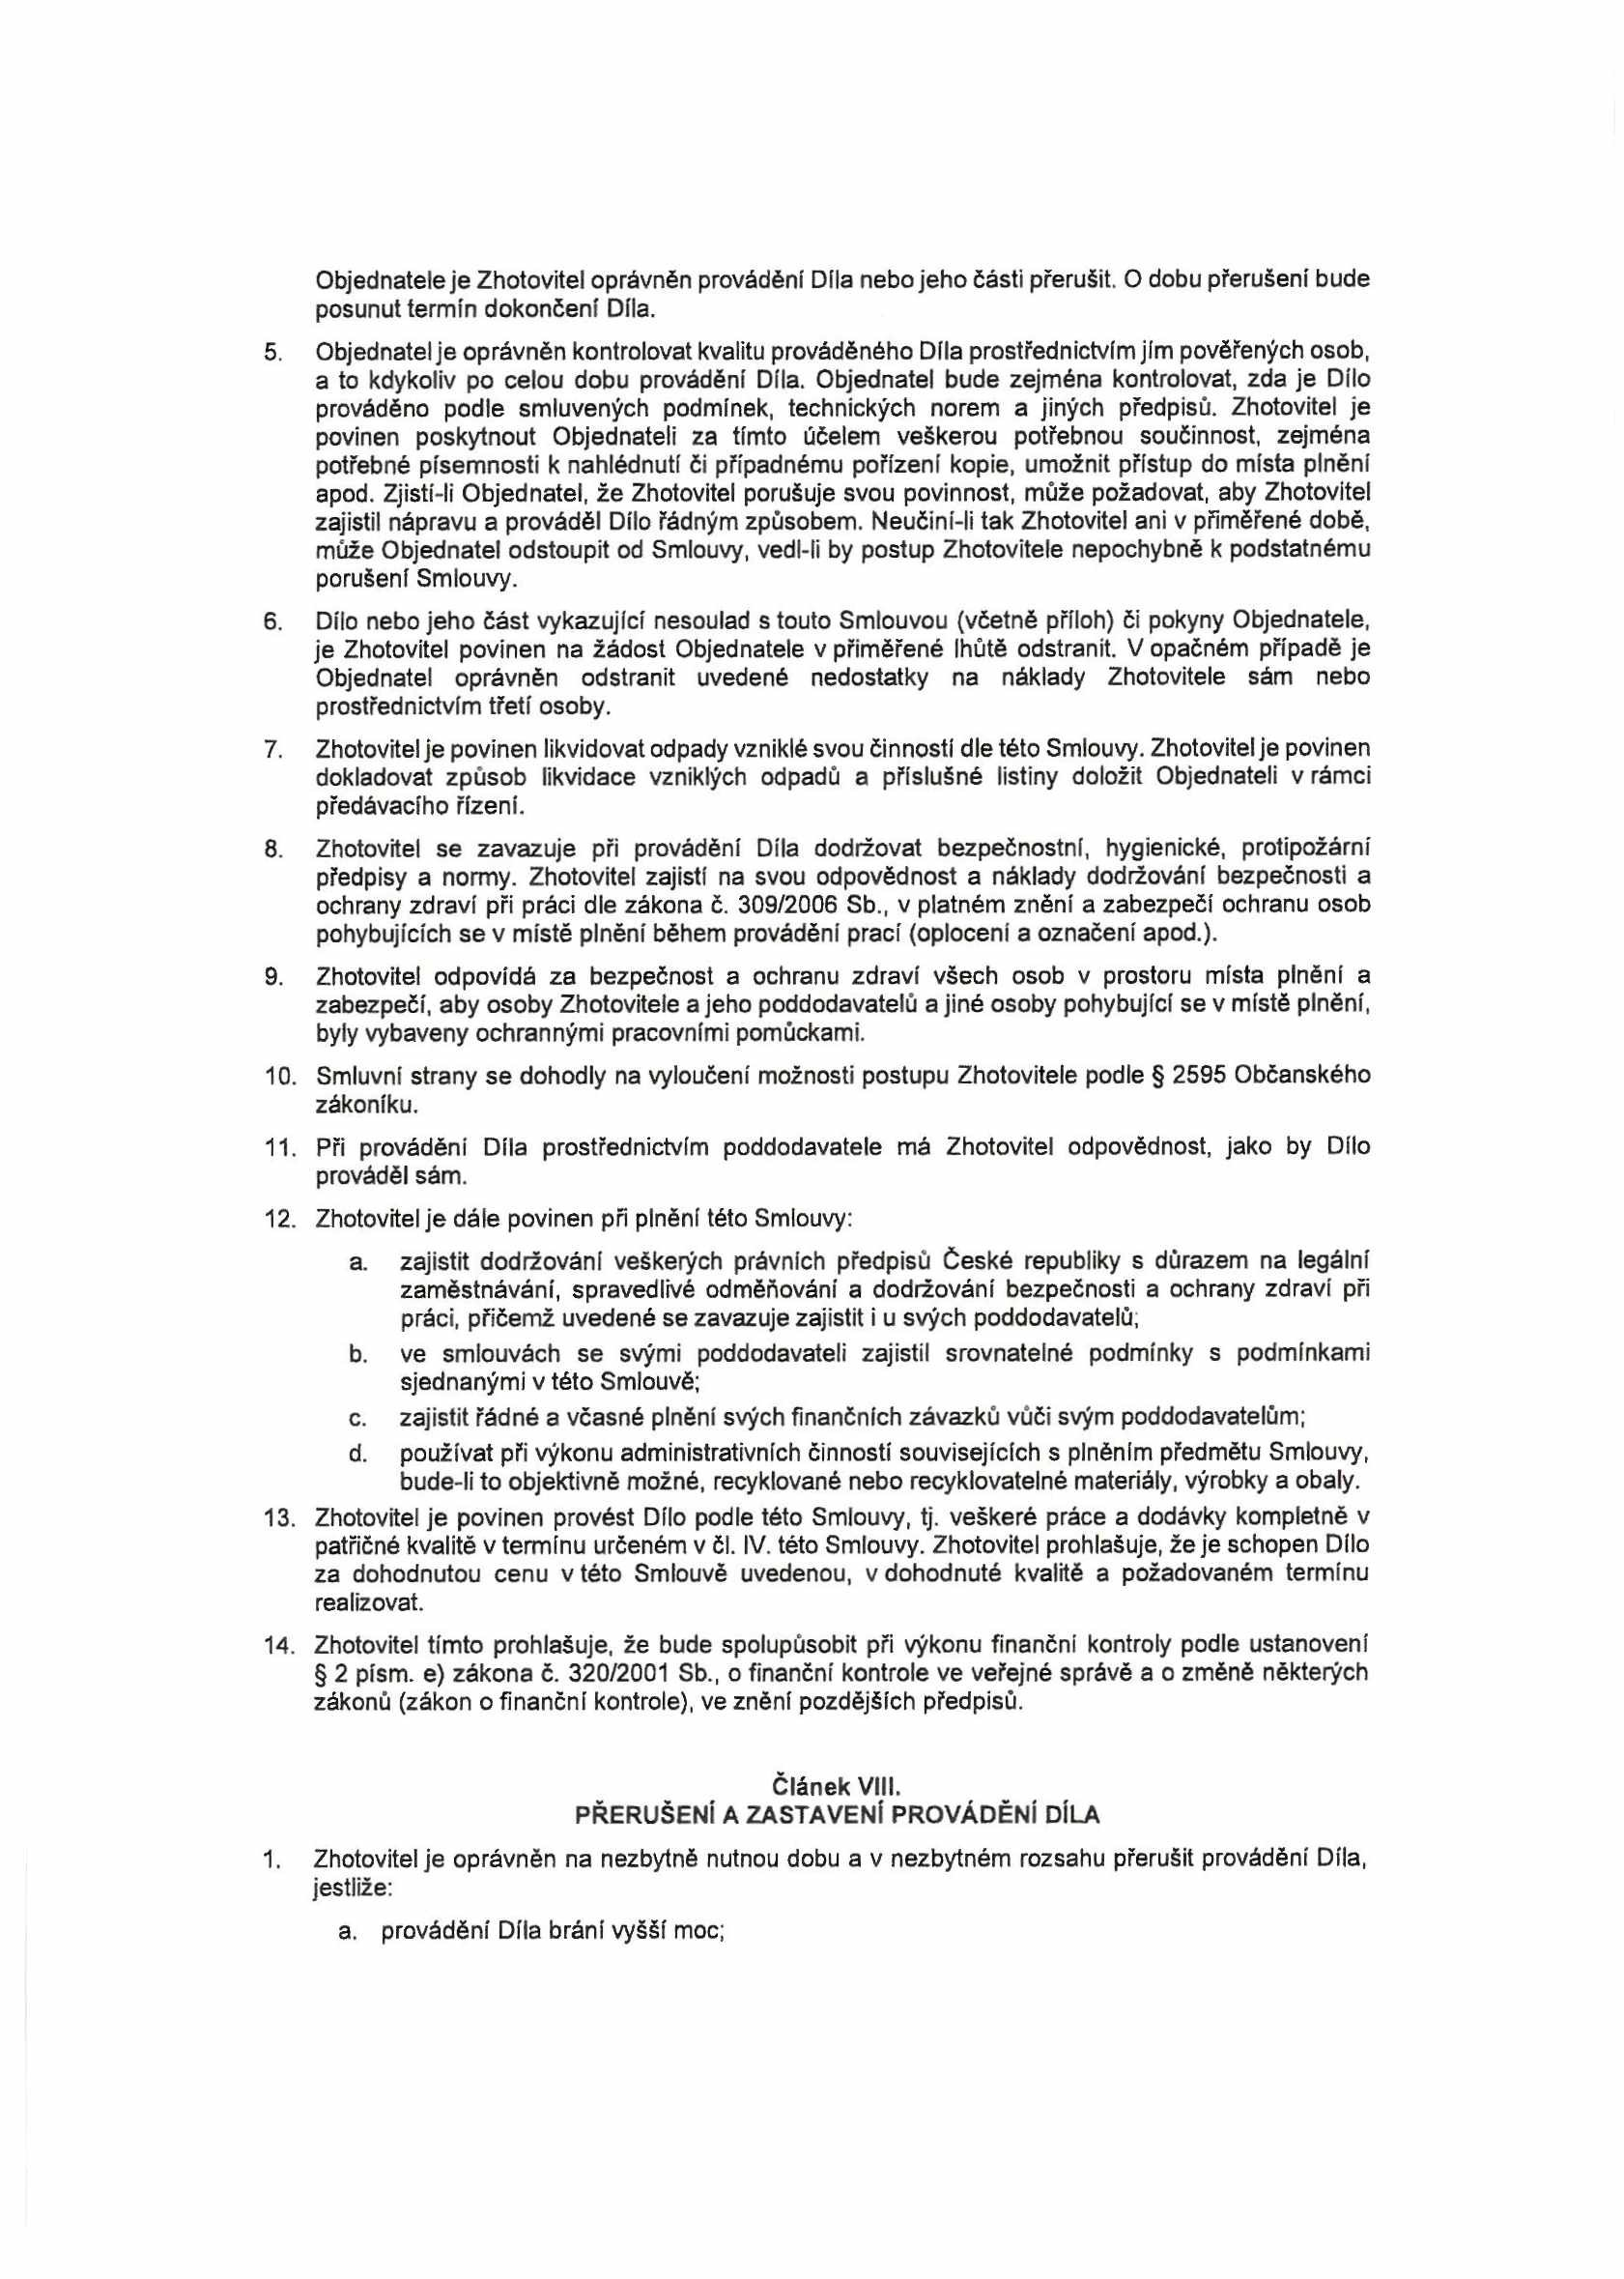

Objednatele je Zhotovitel oprávněn provádění Díla nebo jeho části přerušit. O dobu přerušení bude posunut termín dokončení Díla.

5. Objednatelje oprávněn kontrolovat kvalitu prováděného Díla prostřednictvím jím pověřených osob, a to kdykoliv po celou dobu provádění Díla. Objednatel bude zejména kontrolovat, zda je Dílo prováděno podle smluvených podmínek, technických norem a jiných předpisů. Zhotovitel je povinen poskytnout Objednateli za tímto účelem veškerou potřebnou součinnost, zejména potřebné písemnosti k nahlédnutí či případnému pořízení kopie, umožnit přístup do místa plnění apod. Zjistí-li Objednatel, že Zhotovitel porušuje svou povinnost, může požadovat, aby Zhotovitel zajistil nápravu a prováděl Dílo řádným způsobem. Neučiní-li tak Zhotovitel ani v přiměřené době, může Objednatel odstoupit od Smlouvy, vedi-li by postup Zhotovitele nepochybně k podstatnému porušení Smlouvy.

6. Dílo nebo jeho část vykazující nesoulad s touto Smlouvou (včetně příloh) či pokyny Objednatele, je Zhotovitel povinen na žádost Objednatele v přiměřené lhůtě odstranit. V opačném případě je Objednatel oprávněn odstranit uvedené nedostatky na náklady Zhotovitele sám nebo prostřednictvím třetí osoby.

7. Zhotovitel je povinen likvidovat odpady vzniklé svou činností dle této Smlouvy. Zhotovitel je povinen dokladovat způsob likvidace vzniklých odpadů a příslušné listiny doložit Objednateli v rámci předávacího řízení.

8. Zhotovitel se zavazuje při provádění Díla dodržovat bezpečnostní, hygienické, protipožární předpisy a normy. Zhotovitel zajistí na svou odpovědnost a náklady dodržování bezpečnosti a ochrany zdraví při práci dle zákona č. 309/2006 Sb., v platném znění a zabezpečí ochranu osob pohybujících se v místě plnění během provádění prací (oplocení a označení apod.).

9. Zhotovitel odpovídá za bezpečnost a ochranu zdraví všech osob v prostoru místa plnění a zabezpečí, aby osoby Zhotovitele a jeho poddodavatelů a jiné osoby pohybující se v místě plnění, byly vybaveny ochrannými pracovními pomůckami.

10. Smluvní strany se dohodly na vyloučení možnosti postupu Zhotovitele podle § 2595 Občanského zákoníku.

11. Při prováděni Díla prostřednictvím poddodavatele má Zhotovitel odpovědnost, jako by Dílo prováděl sám.

12. Zhotovitel je dále povinen při plnění této Smlouvy:

a. zajistit dodržování veškerých právních předpisů České republiky s důrazem na legální zaměstnávání, spravedlivé odměňování a dodržování bezpečnosti a ochrany zdraví při práci, přičemž uvedené se zavazuje zajistit i u svých poddodavatelů,

b. ve smlouvách se svými poddodavateli zajistil srovnatelné podmínky s podmínkami sjednanými v této Smlouvě;

c. zajistit řádné a včasné plnění svých finančních závazků vůči svým poddodavatelům;

d. používat při výkonu administrativních činností souvisejících s plněním předmětu Smlouvy, bude-li to objektivně možné, recyklované nebo recyklovatelné materiály, výrobky a obaly.

13. Zhotovitel je povinen provést Dílo podle této Smlouvy, tj. veškeré práce a dodávky kompletně v patřičné kvalitě v termínu určeném v čl. IV. této Smlouvy. Zhotovitel prohlašuje, že je schopen Dílo za dohodnutou cenu v této Smlouvě uvedenou, v dohodnuté kvalitě a požadovaném termínu realizovat.

14. Zhotovitel tímto prohlašuje, že bude spolupůsobit při výkonu finanční kontroly podle ustanovení

§ 2 písm. e) zákona č. 320/2001 Sb., o finanční kontrole ve veřejné správě a o změně některých zákonů (zákon o finanční kontrole), ve znění pozdějších předpisů.

Článek Vlil.

PŘERUŠENÍ A ZASTAVENÍ PROVÁDĚNÍ DÍLA

1. Zhotovitel je oprávněn na nezbytně nutnou dobu a v nezbytném rozsahu přerušit provádění Díla, jestliže:

a. provádění Díla brání vyšší moc;

b. se vyskytnou vážné skryté překážky bránící rádnému provádění Díla, o nichž Zhotovitel nevěděl, nemohl vědět, ani nemohl celou situaci přiměřeným způsobem vyřešit tak, aby nemuselo být přerušeno provádění Díla;

c. dojde k zastavení provádění Díla rozhodnutím k tomu příslušného státního orgánu nikoliv z důvodů na straně Zhotovitele.

Přerušením provádění Díla z uvedených důvodů přestávají dnem přerušení běžet lhůty tímto přerušením dotčené.

2. Objednatel je oprávněn přikázat Zhotoviteli přerušení provádění Díla na nezbytně nutnou dobu a v nezbytném rozsahu, zejména jestliže:

a. pracovníci Zhotovitele při prácí poruší platné technické a bezpečnostní normy a předpisy;

b. vadný postup Zhotovitele by nepochybně vedl k podstatnému porušení Smlouvy;

c. je ohrožena bezpečnost zhotovovaného Díla, život nebo zdraví pracujících osob v místě plnění nebo hrozí-li jiné hospodářské škody.

Přerušení provádění Díla Objednatelem z výše uvedených důvodů nestaví běh smluvních lhůt tímto přerušením dotčených a nezakládá nárok Zhotovitele na úhradu vícenákladů vyvolaných přerušením.

3. Při každém přerušení provádění Díla je Zhotovitel povinen zabezpečit zhotovované Dílo do doby znovuzahájení prací nebo ukončení smluvního závazku.

**Článek IX. VYŠŠÍ MOC**

1. Vyšší mocí se pro potřeby této Smlouvy rozumí události, které nastaly za okolností, které nemohly být odvráceny Smluvními stranami, které nebylo možné předvídat a které nebyly způsobeny chybou nebo zanedbáním žádné ze Smluvních stran, jako např. války, revoluce, požáry, záplavy, zemětřesení, epidemie nebo dopravní embarga. Vyšší mocí není nedostatek úředního povolení ani jiný zásah orgánu státní moci v České republice.

2. Nastane-li situace vyšší moci, uvědomí příslušná Smluvní strana o takovém stavu, o jeho příčině a jeho skončení druhou Smluvní stranu. Zhotovitel je povinen hledat alternativní prostředky pro splnění Smlouvy.

3. Trvá-li vyšší moc déle než 14 dní a nedohodnou-li se Smluvní strany v této době na alternativním řešení, má Objednatel právo od Smlouvy odstoupit.

**Článek X. PŘEDÁNÍ A PŘEVZETÍ DÍLA**

1. Závazek Zhotovitele provést Dílo je splněn jeho řádným dokončením a předáním. Dílo je dokončeno, je-li způsobilé sloužit svému účelu a nevykazuje-li vady a nedodělky. Dílo má vadu, neodpovídá-li Smlouvě včetně jejich příloh.

2. Zhotovitel písemně oznámí Objednateli nejpozději 5 dnů předem termín odevzdávání Díla. Objednatel zahájí přejímací řízení bez zbytečného odkladu.

3. O převzetí Díla pořídí Objednatel se Zhotovitelem zápis o převzetí Díla (předávací protokol), podepsaný zástupci obou Smluvních stran, a to ve dvou stejnopisech. Jeden stejnopis obdrží Objednatel a jeden Zhotovitel. Objednatel není povinen převzít Dílo vykazující vady, popřípadě dílo nezpůsobilé sloužit svému účelu.

4. Termín převzetí Díla se považuje za splněný, pokud Dílo bylo Objednatelem do terminu uvedeného v čl. IV odst. 2 této Smlouvy převzato (tj. pokud byl Objednatelem podepsán předávací protokol).

5. V případě, že Objednatel odmítne Dílo převzít, sepíší obě Smluvní strany zápis, v němž uvedou svá stanoviska a jejich odůvodnění a dohodnou náhradní termín předání. Smluvní strany vylučují možnost postupu podle § 2609 odst. 1 Občanského zákoníku.

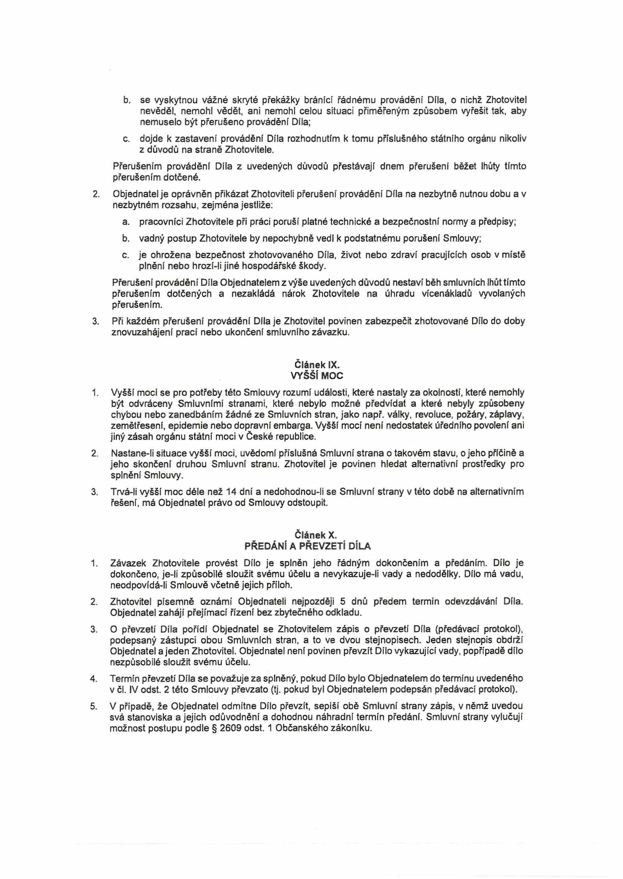

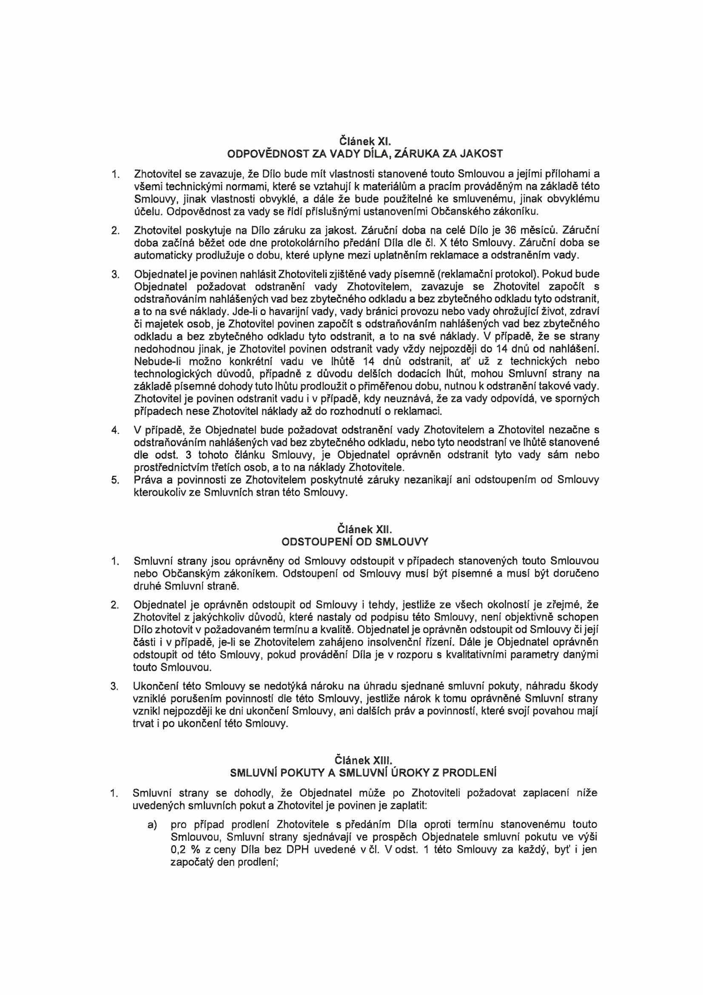

**Článek XI.**

**ODPOVĚDNOST ZA VADY DÍLA, ZÁRUKA ZA JAKOST**

1. Zhotovitel se zavazuje, že Dílo bude mít vlastnosti stanovené touto Smlouvou a jejími přílohami a všemi technickými normami, které se vztahují k materiálům a pracím prováděným na základě této Smlouvy, jinak vlastnosti obvyklé, a dále že bude použitelné ke smluvenému, jinak obvyklému účelu. Odpovědnost za vady se řídí příslušnými ustanoveními Občanského zákoníku.

2. Zhotovitel poskytuje na Dílo záruku za jakost. Záruční doba na celé Dílo je 36 měsíců. Záruční doba začíná běžet ode dne protokolárního předání Díla dle čl. X této Smlouvy. Záruční doba se automaticky prodlužuje o dobu, které uplyne mezi uplatněním reklamace a odstraněním vady.

3. Objednatel je povinen nahlásit Zhotoviteli zjištěné vady písemně (reklamační protokol). Pokud bude Objednatel požadovat odstranění vady Zhotovitelem, zavazuje se Zhotovitel započít s odstraňováním nahlášených vad bez zbytečného odkladu a bez zbytečného odkladu tyto odstranit, a to na své náklady. Jde-li o havarijní vady, vady bránici provozu nebo vady ohrožující život, zdraví či majetek osob, je Zhotovitel povinen započít s odstraňováním nahlášených vad bez zbytečného odkladu a bez zbytečného odkladu tyto odstranit, a to na své náklady. V případě, že se strany nedohodnou jinak, je Zhotovitel povinen odstranit vady vždy nejpozději do 14 dnů od nahlášení. Nebude-li možno konkrétní vadu ve lhůtě 14 dnů odstranit, ať už z technických nebo technologických důvodů, případně z důvodu delších dodacích lhůt, mohou Smluvní strany na základě písemné dohody tuto lhůtu prodloužit o přiměřenou dobu, nutnou k odstranění takové vady. Zhotovitel je povinen odstranit vadu i v případě, kdy neuznává, že za vady odpovídá, ve sporných případech nese Zhotovitel náklady až do rozhodnutí o reklamaci.

4. V případě, že Objednatel bude požadovat odstranění vady Zhotovitelem a Zhotovitel nezačne s odstraňováním nahlášených vad bez zbytečného odkladu, nebo tyto neodstraní ve lhůtě stanovené dle odst. 3 tohoto článku Smlouvy, je Objednatel oprávněn odstranit tyto vady sám nebo prostřednictvím třetích osob, a to na náklady Zhotovitele.

5. Práva a povinnosti ze Zhotovitelem poskytnuté záruky nezanikají ani odstoupením od Smlouvy kteroukoliv ze Smluvních stran této Smlouvy.

**Článek XII. ODSTOUPENÍ OD SMLOUVY**

1. Smluvní strany jsou oprávněny od Smlouvy odstoupit v případech stanovených touto Smlouvou nebo Občanským zákoníkem. Odstoupení od Smlouvy musí být písemné a musí být doručeno druhé Smluvní straně.

2. Objednatel je oprávněn odstoupit od Smlouvy i tehdy, jestliže ze všech okolností je zřejmé, že Zhotovitel z jakýchkoliv důvodů, které nastaly od podpisu této Smlouvy, není objektivně schopen Dílo zhotovit v požadovaném termínu a kvalitě. Objednatel je oprávněn odstoupit od Smlouvy či její části i v případě, je-li se Zhotovitelem zahájeno insolvenční řízení. Dále je Objednatel oprávněn odstoupit od této Smlouvy, pokud provádění Díla je v rozporu s kvalitativními parametry danými touto Smlouvou.

3. Ukončení této Smlouvy se nedotýká nároku na úhradu sjednané smluvní pokuty, náhradu škody vzniklé porušením povinností dle této Smlouvy, jestliže nárok k tomu oprávněné Smluvní strany vznikl nejpozději ke dni ukončení Smlouvy, ani dalších práv a povinností, které svojí povahou mají trvat i po ukončení této Smlouvy.

**Článek XIII.**

**SMLUVNÍ POKUTY A SMLUVNÍ ÚROKY Z PRODLENÍ**

1. Smluvní strany se dohodly, že Objednatel může po Zhotoviteli požadovat zaplacení níže uvedených smluvních pokut a Zhotovitel je povinen je zaplatit:

a) pro případ prodlení Zhotovitele s předáním Díla oproti termínu stanovenému touto Smlouvou, Smluvní strany sjednávají ve prospěch Objednatele smluvní pokutu ve výši 0,2 % z ceny Díla bez DPH uvedené v čl. V odst. 1 této Smlouvy za každý, byť i jen započatý den prodlení;

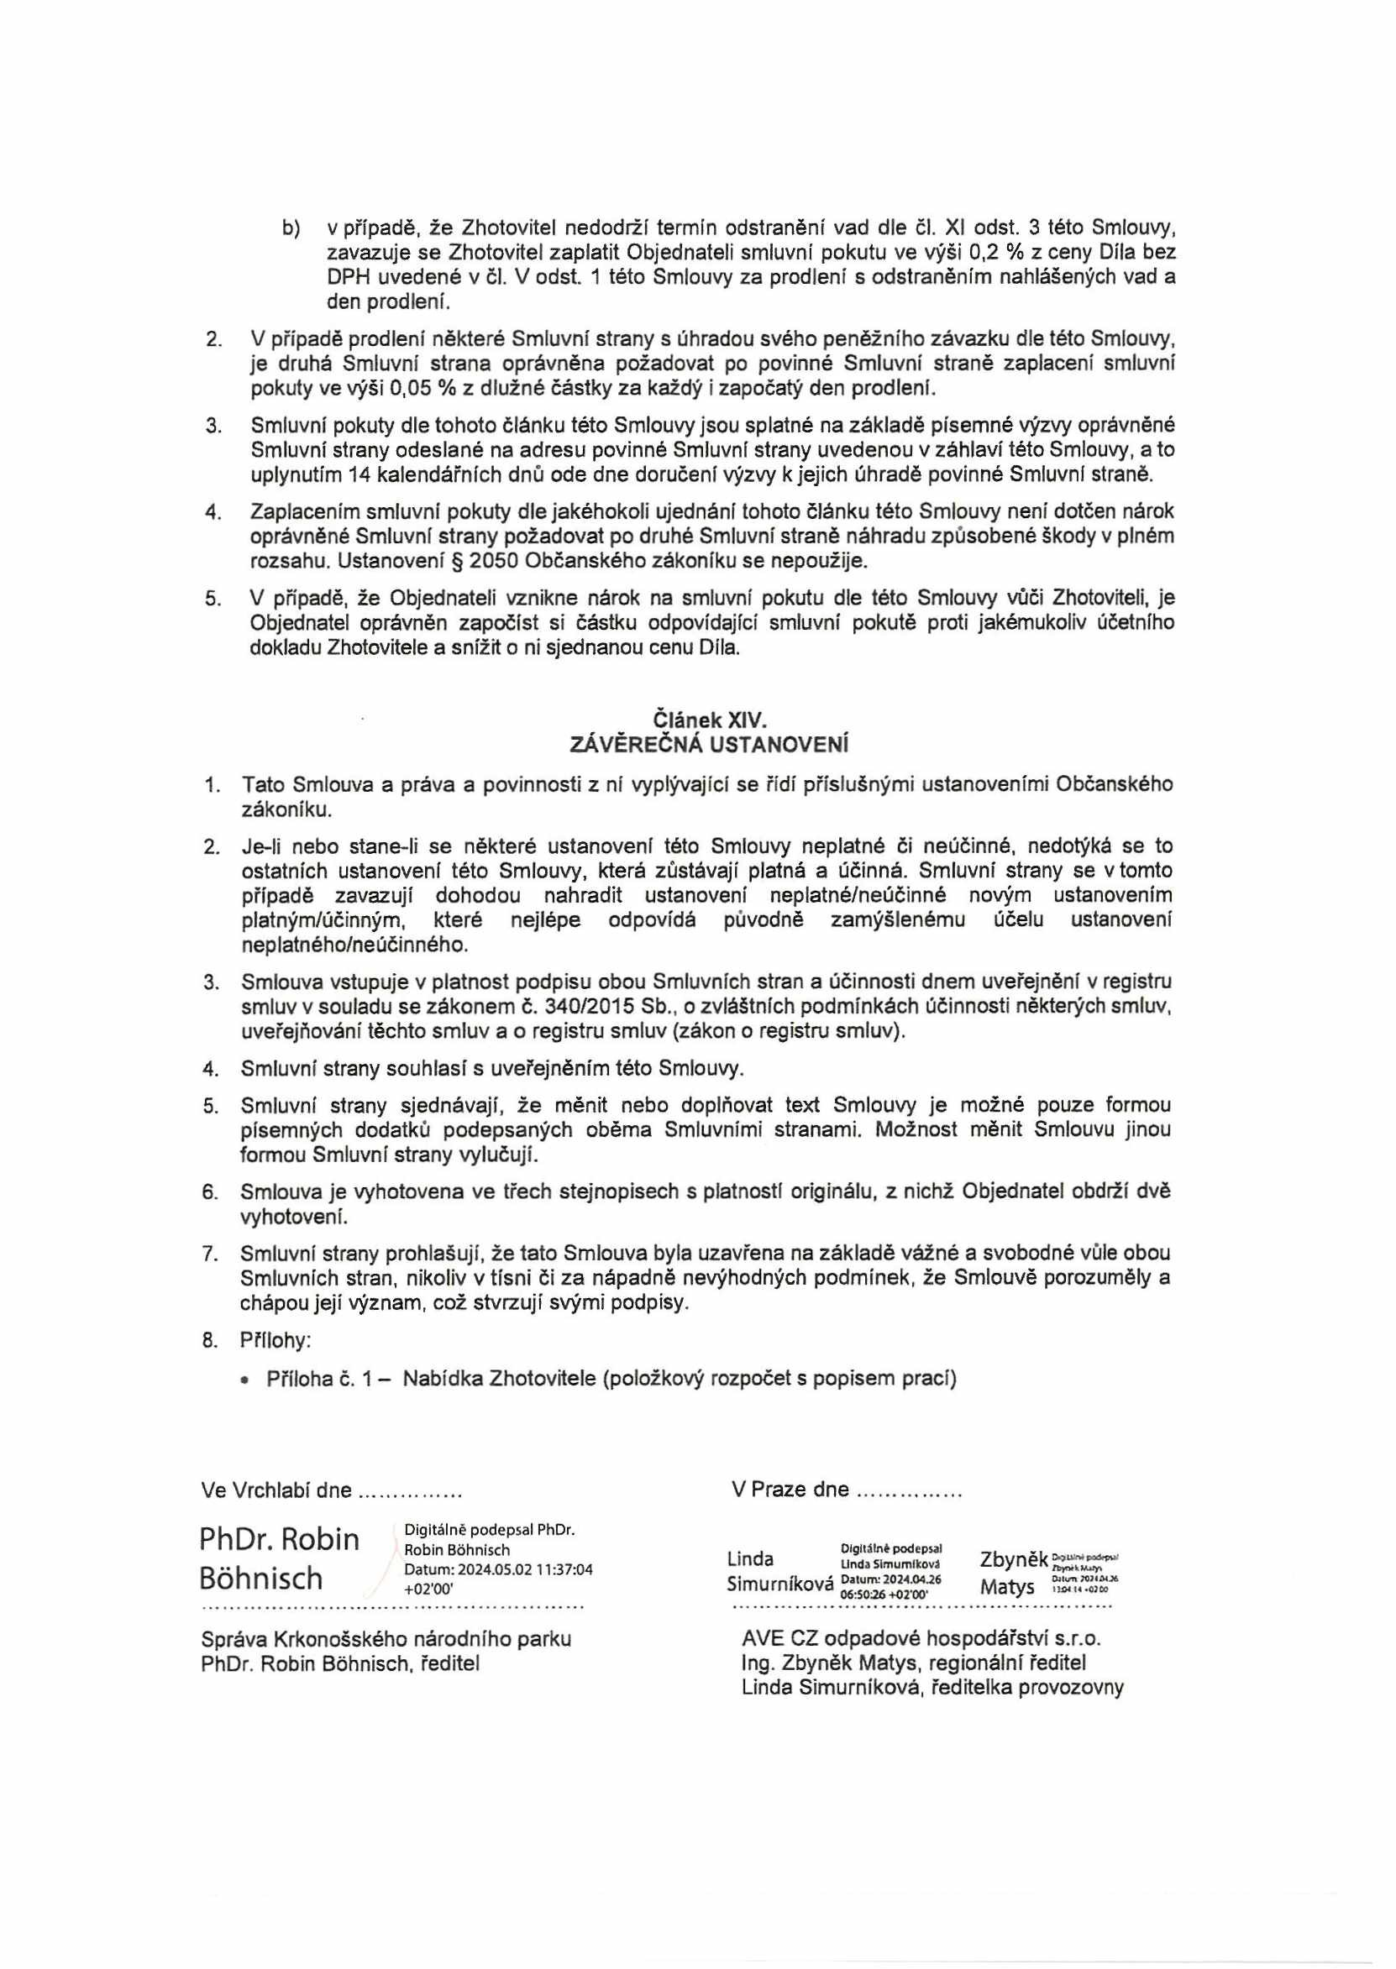

b) v případě, že Zhotovitel nedodrží termín odstranění vad dle čl. XI odst. 3 této Smlouvy, zavazuje se Zhotovitel zaplatit Objednateli smluvní pokutu ve výši 0,2 % z ceny Díla bez DPH uvedené v čl. V odst. 1 této Smlouvy za prodlení s odstraněním nahlášených vad a den prodlení.

2. V případě prodlení některé Smluvní strany s úhradou svého peněžního závazku dle této Smlouvy, je druhá Smluvní strana oprávněna požadovat po povinné Smluvní straně zaplacení smluvní pokuty ve výši 0,05 % z dlužné částky za každý i započatý den prodlení.

3. Smluvní pokuty dle tohoto článku této Smlouvy jsou splatné na základě písemné výzvy oprávněné Smluvní strany odeslané na adresu povinné Smluvní strany uvedenou v záhlaví této Smlouvy, a to uplynutím 14 kalendářních dnů ode dne doručení výzvy k jejich úhradě povinné Smluvní straně.

4. Zaplacením smluvní pokuty dle jakéhokoli ujednání tohoto článku této Smlouvy není dotčen nárok oprávněné Smluvní strany požadovat po druhé Smluvní straně náhradu způsobené škody v plném rozsahu. Ustanovení § 2050 Občanského zákoníku se nepoužije.

5. V případě, že Objednateli vznikne nárok na smluvní pokutu dle této Smlouvy vůči Zhotoviteli, je Objednatel oprávněn započíst si částku odpovídající smluvní pokutě proti jakémukoliv účetního dokladu Zhotovitele a snížit o ni sjednanou cenu Díla.

**Článek XIV. ZÁVĚREČNÁ USTANOVENÍ**

1. Tato Smlouva a práva a povinnosti z ní vyplývající se řídí příslušnými ustanoveními Občanského zákoníku.

2. Je-li nebo stane-li se některé ustanovení této Smlouvy neplatné či neúčinné, nedotýká se to ostatních ustanovení této Smlouvy, která zůstávají platná a účinná. Smluvní strany se v tomto případě zavazují dohodou nahradit ustanovení neplatné/neúčinné novým ustanovením platným/účinným, které nejlépe odpovídá původně zamýšlenému účelu ustanovení neplatného/neúčinného.

3. Smlouva vstupuje v platnost podpisu obou Smluvních stran a účinnosti dnem uveřejnění v registru smluv v souladu se zákonem č. 340/2015 Sb., o zvláštních podmínkách účinnosti některých smluv, uveřejňování těchto smluv a o registru smluv (zákon o registru smluv).

4. Smluvní strany souhlasí s uveřejněním této Smlouvy.

5. Smluvní strany sjednávají, že měnit nebo doplňovat text Smlouvy je možné pouze formou písemných dodatků podepsaných oběma Smluvními stranami. Možnost měnit Smlouvu jinou formou Smluvní strany vylučují.

6. Smlouva je vyhotovena ve třech stejnopisech s platností originálu, z nichž Objednatel obdrží dvě vyhotovení.

7. Smluvní strany prohlašují, že tato Smlouva byla uzavřena na základě vážné a svobodné vůle obou Smluvních stran, nikoliv v tísni či za nápadně nevýhodných podmínek, že Smlouvě porozuměly a chápou její význam, což stvrzují svými podpisy.

8. Přílohy:

• Příloha č. 1 - Nabídka Zhotovitele (položkový rozpočet s popisem prací)

Ve Vrchlabí dne V Praze dne

PhDr. Robin Digitálně podepsal PhDr.

Robin Bóhnisch . . , Olgltálné podepsal

Linda Unda Simurníková Zbyněk 7byrvVW-»ry>

Bóhnisch Datum: 2024.05.02 11:37:04 Simurníková Datum: 2024.04.26 Matys Qjlvn 70J4AO6

+02’00' 06:5026 +02'00' »w u-ojco

Správa Krkonošského národního parku AVE CZ odpadové hospodářství s.r.o. PhDr. Robin Bóhnisch, ředitel Ing. Zbyněk Matys, regionální ředitel

Linda Simurníková, ředitelka provozovny

Huťský potok

MJ JC

POPLATKY ZA LIKVIDACI ODPADŮ

015112 NEKONTAMINOVANÝCH - 17 05 04 VYTĚŽENÉ ZEMINY A T 200,00 Kč

HORNINY - 11. TŘÍDA TĚŽITELNOSTI 17 3 400,00 Kč

POPLATKY ZA LIKVIDACI ODPADŮ

015140 NEKONTAMINOVANÝCH - 17 01 01 BETON Z DEMOLIC T 150,00 Kč

OBJEKTŮ, ZÁKLADŮ TV 25 3 750,00 Kč

POPLÁTKÝ ZA LIKVIDACI ODPADŮ

015160 NEKONTAMINOVANÝCH - 02 01 03 SMÝCENÉ STROMY A T 600,00 Kč

KEŘE 5 3 000,00 Kč

015330 POPLATKY ZA LIKVIDACI ODPADŮ

NEKONTAMINOVANÝCH - 17 05 04 KAMENNÁ SUŤ T 200,00 Kč 5 1 000,00 Kč

111208 ODSTRANĚNI KŘOVIN S ODVOZEM DO 20KM M2 281,97 Kč 85 23 967,45 Kč

112026 KÁCENI STROMŮ D KMENE DO 0,9M S ODSTRANĚNÍM

PAŘEZŮ, ODVOZ DO 12KM KUS 7 090,20 Kč 2 14 180,40 Kč

114228 ODSTRAŇ KONSTR VODNlCH KORYT Z BET PROST,

ODVOZ DO 20KM M3 5 288,40 Kč 10,5 55 528,20 Kč

11525 PŘEVEDENÍ VODY POTRUBÍM DN 600 NEBO ŽLABY R.O.

DO 2,0M M 1 544,40 Kč 10 15 444,00 Kč

121108 SEJMUTÍ ORNICE NEBO LESNÍ PŮDY S ODVOZEM DO

20KM M3 451,62 Kč 15 6 774,30 Kč

122738 ODKOPÁVKY A PROKOPÁVKY OBECNĚ TŘ. I, ODVOZ DO

20KM M3 508,95 Kč 25 12 723,75 Kč

122838 OĎKOPÁVKY A PROKOPÁVKY OBECNÉ TŘ. II, ODVOZ

DO 20KM M3 870,48 Kč 23 20 021,04 Kč

124738 VYKOPÁVKY PRO KORYTA VODOTEČÍ TŘ. I, ODVOZ DO

20KM M3 514,80 Kč 27 13 899,60 Kč

126738 ZŘÍZENÍ STUPŇŮ V PODLOŽÍ NÁSYPŮ TŘ. I, ODVOZ DO

20KM M3 556,92 Kč 15 8 353,80 Kč

127838 VYKOPÁVKY POD VODOU TŘ II S ODVOZEM DO 20KM M3 720,72 Kč 14 10 090,08 Kč

128418 DOLAMOVÁNÍ ODKOPÁVEKTŘ. II, ODVOZ DO 20KM M3 1 567,80 Kč 8 12 542,40 Kč

12960 ČIŠTĚNÍ VODOTEČÍ A MELIORAČ KANÁLŮ OD NÁNOSŮ M3 2 948,40 Kč 5 14 742,00 Kč

131838 HLOUBENÍ JAM ZAPAŽ I NEPAŽ TŘ. II, ODVOZ DO 20KM M3 1 003,86 Kč 8 8 030,88 Kč

21452 SANAČNÍ VRSTVY Z KAMENIVA DRCENÉHO M3 894,19 Kč. 6,5 5 812,24 Kč

272212 ZÁKLADY Z LOMOVÉHO KAMENE ZDĚNÉ NA MC M3 4 356,00 Kč 5 21780,00 Kč

272314 ZÁKLADY Z PROSTÉHO BETONU DO C25/30 M3 4 682,70 Kč 9,5 44 485,65 Kč

272365 VÝZTUŽ ZÁKLADŮ Z OCELI 10505, B500B T 40 736,00 Kč 0,25 10 184,00 Kč

31731 ŘÍMSY Z PROST BETONU M3 8 566,80 Kč 3,5 29 983,80 Kč

327212 ZDI OPĚRNÉ, ZÁRUBNÍ, NÁBŘEŽNÍ Z LOMOVÉHO

KAMENE NA MC M3 5 808,00 Kč 12 69 696,00 Kč

118090 [VŠEOBECNÉ ÚPRAVY OSTATNÍCH PLOCH M2 | 28,08 Kč 125 3 510,00 Kč

030001000 Zařízeni staveniště kpl 1,000 30 000,00 15 000,00 Kči

Celkové náklady 427 899,59 Kč



            
            
            
            

            
            
            
            
            
            
            
            
            
            
            

            
            
            
            
            
            
            
            
            
            

          
          
          

            
            
            